บทที่ 5
การเขียนโปรแกรมติดตอ
ระหวางแอปพลิเคชั่น กับวินโดวสโดยใช API
ระหวางแอปพลิเคชั่น กับวินโดวสโดยใช API แมวาภาษาวิชวลเบสิก จะเตรียมฟงกชั่น และความสามารถตางๆ ไวอยางมากมาย แตอาจไมตอบสนองความตองการทั้งหมด ดังนั้นวิชวลเบสิกจึงยอมให
ผูพัฒนาแอปพลิเคชั่น สามารถที่จะเรียกใชความสามารถ ของระบบปฏิบัติการทั้ง Windows 95/98 ,NT Workstation ไดอยางเต็มที่ โดยการเรียกผานฟงกชั่น Windows API

5.1 API คือ
API ยอมาจาก (Application Programming Interface) ซึ่งเปนสวนเชื่อมตอ ระหวางแอปพลิเคชั่น กับ
วินโดวสโดยจะแสดงลักษณะการติดตอสื่อสารกันระหวางแอปพลิเคชั่น กับวินโดวส ทําใหเขาใจไดวาแอพพลิเคชั่น กับวินโดวสมีการติดตอสื่อสารกันอยางไร โดยมีลักษณะการทํางานเปนแบบ Event-Driven Programming ซึ่งมีลักษณะการทํางานที่ทําใหผูใชเปนอิสระแตกตางจากแบบเดิมที่เปน Sequence Programming และเปนแบบ Graphic Oriented โดยจะมีมีฟงกชั่นอยูมากมายนับพันๆ ฟงกชั่น ถูกแบงออกเปนหมวดหมูตามประเภทของงาน เชน API ดานกราฟฟก , API ดานเน็ตเวิรค เปนตน
สําหรับสาเหตุที่ตองมี Windows API ก็เพราะวา เราจะไดมีวิธีการมาตรฐานในการใชงาน
วินโดวสแบบเดียว ซึ่งจะชวยลดเวลาของเราที่ตองไปศึกษาอุปกรณ และองคประกอบตางๆ ทําใหเราไม
จําเปนตองรูวาจอภาพทํางานอยางไร, แปนพิมพทํางานอยางไร เมาสทํางานอยางไร แตสามารถเรียกใช
งานผาน Windows API ไดทันที
อีกหนึ่งขอดีของ Windows API ที่นาสนใจก็คือ ชวยลดความผิดพลาดจากการเขาถึงฮารดแวร
โดยตรง เพราะเราจะสั่งงานฮารดแวรผาน Windows API เทานั้น ซึ่งชวยลดความสับสนในการใชงาน
ฮารดแวรที่ผิดวิธีไปไดมาก
นอกจากนี้ยังมีขอดีของ Windows API ได แก ความเปนมาตรฐานที่ทุกคนรูจักจึงงายตอการแกไขเปลี่ยนแปลง เชน แมวาเราจะเปลี่ยนไปใชฮารดแวรใหมหรือแมแตระบบปฏิบัติ การเวอรชันใหมๆแลวก็ตาม ชื่อของฟงกชั่ นเหลานี้ ยังคงใชชื่อเดิมทํางานไดเหมือนเดิมทําใหเราไมตองกังวลกับความเปลี่ยนแปลงที่จะเกิดขึ้นจนบอยเกินไปนักซึ่งมันก็คือ ชุดของฟงกชั่นที่พรอมใหเราเรียกใชงาน โดยที่ฟงกชั่นเหลานั้นรับประกันไดวาทํางานอยางมีประสิทธิภาพ เชน เราไมจําเปนตองเขียนโปรแกรมใหยืดยาวเพื่อตรวจสอบวาเนื้อที่ฮารดดิสกเหลือวางอยูเทาไร แตเรียกใชฟงกชั่น GetDiskFreeSpace ฟงกชั่นเดียวก็รูแลว เปนตนซึ่งในรูปที่ 5-1 จะแสดงหลักการทํางานของ Windows API

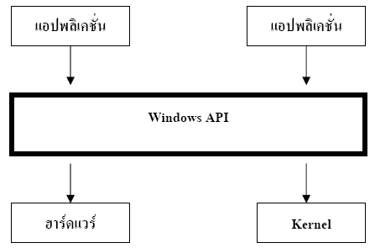

รูปที่ 5-1 แสดงหลักการทํางานของ Windows API
โดยในขั้นตนเรามาทําความเขาใจเกี่ยวกับการทํางานแบบ Event-Driven Programming กันกอน

5.2 ลักษณะของ Event-Driven Programming
มีลักษณะการทํางานที่ไมเปนลูกโซที่ตองทําตามลําดับ โดยโปรแกรมจะทํางานตามเหตุการณที่
ผูใชกระทํา โดยที่โปรแกรมจะไมเปนตัวชักจูงทําตามผูใชใหทําตามที่โปรแกรมตั้งไว โดยที่ระบบปฎิบัติ
การจะเปนผูตรวจสอบเหตุการณที่เกิดขึ้นแลวสงขอมูลของเหตุการณนั้น(Message) ไปใหยังโปรแกรม
โดยที่โปรแกรมจะทํางานตามขอมูลของเหตุการณนั้น ดังจะแสดงใหเห็นในรูปที่ 5-2
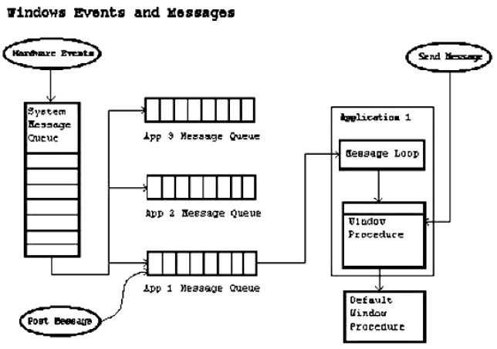
รูปที่ 5-2 แสดงการทํางานของ API Programming โดยทํางานแบบ Event-Driven Programming
5.3 ลักษณะโครงสรางการทํางานของ Windows API
ลักษณะการทํางานของ Windows API จะมีขั้นตอนคราวๆดังนี้
1. กําหนดคาตัวแปรเริ่มตนและเนื้อที่ของหนวยความจํา (Initial Variable and Memory Space)
2. สรางและแสดงหนาตางของโปรแกรม
3. จะเขา Loop การทํางาน เพื่อรอรับ Message ของทํางาน
- เพื่อรอรับ Message การทํางานที่สิ่งมาจากระบบปฏิบัติการมายัง แอปพลิเคชั่นของเรา
- ถา Message คือ WM_QUIT จะจบการทํางานและคืนคาการควบคุมกลับไปยัง
ระบบปฏิบัติการ
- ทํา Message เปนคําสั่งที่มาจากผูใช ก็จะทําตามขอมูลที่สงมานั้นๆ
โดยขั้นตอนการทํางานจะแสดงในรูปที่ 5-3 และ 5-4

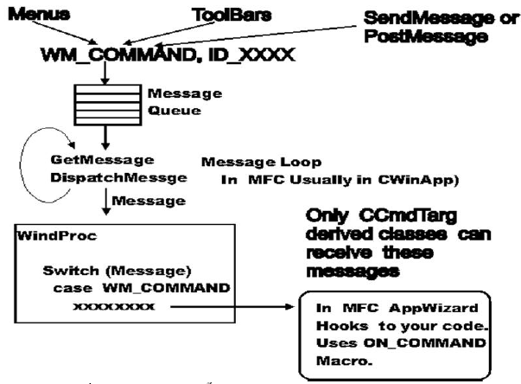

รูปที่ 5-3 แสดงการลําดับขั้นตอนการทํางานของ Windows API Programming

โดยรูปที่ 5-4 จะแสดงขั้นตอนการทํางานของโปรแกรมจนจบการทํางาน โดยจะจบการทํางาน
เมื่อไดรับ Message “WM_QUIT”

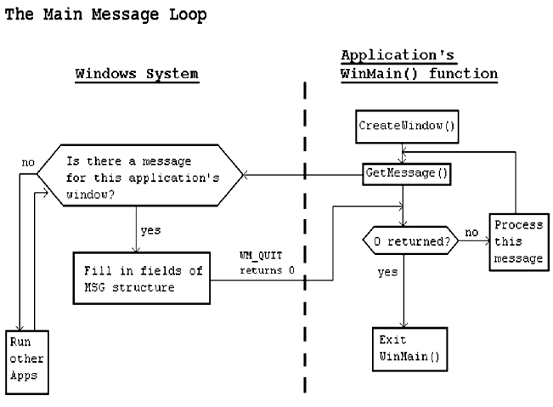

รูปที่ 5-4 แสดงขั้นตอนการทํางานของ Windows API Programming ตั้งแตเริ่มตนจนจบการทํางาน

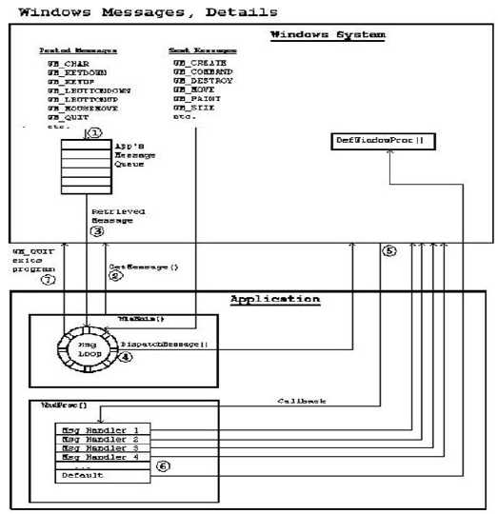

รูปที่ 5-5 แสดงการทํางานของ Message ชนิดตางๆ
ในหัวขอนี้เราจะเรียนรูวิธีการเรียกใชฟงกชั่น API พรอมทั้งบอกถึงฟงกชั่นที่ถูกนํามาใชงาน

5.4 กลุมฟงกชั่นของ Windows API
Windows 95/98, NY Workstations จะมีฟงกชั่นในรูปของ Windows API ใหใชมากกวา 1000 ฟงกชั่น ซึ่งฟงกชั่นต างๆ จะถูกเก็บในไฟล .DLL ซึ่งอยูในโฟลเดอร C:\Windows\Systems ซึ่งมีไฟลสําคัญๆ ไดแก

ADVAPI32.DLL มาจาก Advanced API ซึ่งจะเก็บฟงกชั่นเกี่ยวกับความปลอดภัย และ Registry
COMDLG.DLL เก็บฟงกชั่นของ Common Dialog
GDI32.DLL GDI ซึ่งจะเก็บฟงกชั่นเกี่ยวกับการแสดงผล และฟงกชั่นเกี่ยวกับกราฟฟก
KERNEL32.DLL เก็บฟงกชั่นที่ใชจัดการทรัพยากรของระบบปฏิบัติการ
LZ32.DLL เก็บฟงกชั่นที่ใชเกี่ยวกับการบีบอัดขอมูล
MPR.DLL เก็บฟงกชั่นที่เกี่ยวกับ Multiple Provide Router
NETAPI32.DLL เก็บฟงกชั่นที่เกี่ยวกับการจัดการเครือขาย (Network)
SHELL32.DLL เก็บฟงกชั่นที่เกี่ยวกับเชลล (Windows Explorer)
USER32.DLL เก็บฟงกชั่นที่เกี่ยวกับการติดตอกับผูใชงาน (User Interface)
VERSION32.DLL เก็บฟงกชั่นที่เกี่ยวกับการจัดการรุนของซอฟตแวร
WINMM.DLL เก็บฟงกชั่นที่เกี่ยวกับมัลติมีเดีย
WINSPOLL.DRV เก็บฟงกชั่นที่เกี่ยวกับการพิมพผานเครื่องพิมพ

5.5 การประกาศฟงกชั่นใน Windows API
ในการเรียกใชฟงกชั่นตางๆ ของ Windows API นั้น มีขั้นตอนที่ แตกตางจากการใชเรียกฟงกชั่น
ที่วิชวลเบสิกเตรียมไวให หรือฟงกชั่นที่เราสรางขึ้นมาเองนั่นคือ ตองมีการประกาศคาฟงกชั่นกอนการใช
งานสําหรั บการใชงานฟงกชั่ นนั้น เราจะคัดลอกมาจาก API Viewer ซึ่งฟงกชั่นที่คัดลอกมานั้น มี
รูปแบบการประกาศดังนี้

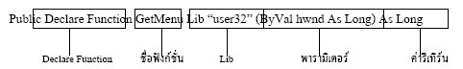

จากตัวอยาง เปนการประกาศฟงกชั่น GetMenu และฟงกชั่น RegCloseKey จะเห็นวาฟงกชั่นที่
ประกาศนั้น ประกอบดวยองคประกอบตางๆ ดังนี้

• Declare Function เปนคําสั่งแสดงวานี้คือ การประกาศฟงกชั่น
• ชื่อฟงกชั่น เปนชื่อของฟงกชั่น จากตัวอยางนี้ ชื่อของฟงกชั่น คือ GetMenu
และ RegClose

• Lib เปนการบอกใหทราบวาใหคนหาจากไฟล .DLL ซึ่งจะตองระบุ
ชื่อไฟล .DLL นั้น ยกเวนอยูในไฟล USER32.DLL, KERNEL32.DLL และ GDI32.DLL
• พารามิเตอร เปนรายการของพารามิเตอรที่ตองมีการผานคาใหฟงกชั่น
• คาที่รีเทิรน เปนชนิดขอมูลที่จะคืนคาใหกับผูเรียกใช จากตัวอยางมีชนิดขอมูล
เปน Longในบางฟงกชั่นนั้น อาจมีองคประกอบอื่นเพิ่มเติม เชน

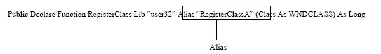

• Alias เปนชื่อที่ระบบปฏิบัติการเรียกใชฟงกชั่นนี้ จากตัวอยางเราจะเรียก
ใชงานในแอปพลิเคชั่นของเราในชื่อฟงกชั่น RegisterClass แต
Windows 95/98 จะรูจักฟงกชั่นเดียวกันนี้ในชื่อ RegisterClassA
เปนตน

